第37回白根ハーフマラソン　ボランティア募集要項

当大会では、大会をサポートしてくださるボランティアスタッフを募集しております。

参加選手にも、応援する方にも記憶に残る素晴らしい大会とするために、多くのみなさんのご応募をお待ちしています。

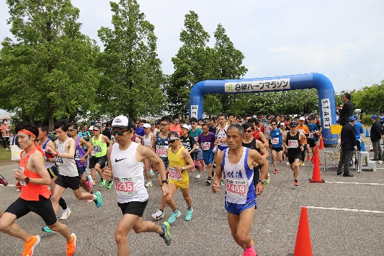

【募集期間】　　　令和６年３月31日（日）まで（必着）

【募集定員】　　　50名

【活動日時】　　　令和6年5月12日（日）午前7時～正午頃

　　　　　　　　　※活動場所によって、活動時間が異なります。

【活動内容】　　　給水・コース誘導・フィニッシュ対応など

【活動場所】　　　・白根総合公園屋内多目的広場（スタート・フィニッシュ会場）

・コース上（南区小林地区・庄瀬地区・茨曽根地区内）

【応募資格】　　　・活動日現在15歳以上の方

・高校生は保護者の許可を得てください。

・小学５年生～中学３年生の方は、成人の保護者と一緒であれば申し込み可能です。

・事前に行われるボランティア説明会（日時：5月1日（水）19：00～　会場：白根カルチャーセンター）に参加できる方

・主催者が定める注意事項を遵守できる方

【支給・貸与品】　・当日用飲料水（ペットボトル入り）

　　　　　　　　　・ボランティア用ウェア（貸与）

　　　　　　　　　・前回大会時オリジナルスポーツタオル（記念品）

　　　　　　　　　※交通費、報酬の支給はありません。

【注意事項】

・活動場所や内容は主催者が決定します。ご希望に添えない場合がありますので、あらかじめご了承ください。また、決定後であっても、大会の規模の変更や中止により、活動をお断りする場合があります。

・スタート・フィニッシュ会場の白根総合公園にはスタッフ用駐車場はございません。白根野球場からボランティアスタッフ用のマイクロバスを運行し、活動場所まで送迎しますので、必要な場合はご利用ください。

・現地までの交通費がかかる場合は、各自でご負担ください。

・活動中の事故や傷病に関する補償は主催者が加入する保険の範囲内となります。

・活動中の写真・映像・記事等のテレビ・新聞・雑誌・インターネット等への掲載権は主催者に属します。

【申込方法】

参加申込書に必要事項をご記入のうえ、FAX、Eメールまたは郵送で事務局へご提出ください。

【申込・問合せ先】

　　白根ハーフマラソン大会事務局（NPO法人エス・ネット内）

新潟県新潟市西区大野町3357-１

℡　025-211-4180　　FAX　025-201-8075　　E-mail　front@s-nets.org

【個人情報報の取り扱い】

・主催者は、個人情報の重要性を認識し、個人情報の保護に関する法律及び関係法令を遵守し、取り扱います。

・提出された個人情報は、主催者からの大会に関する通知、次回募集時の案内に使用するほか、傷害保険の加入のため保険会社に提供します。

